 **GUÍA 2 MATEMÁTICA 6° BÁSICO**

Profesora: Rossana Muñoz Farias

UNIDAD 1

Tema: Operatoria combinada

OBJETIVO: OA02

Realizar cálculos que involucren las cuatro operaciones en el contexto de la resolución de problemas, utilizando la calculadora en ámbitos superiores a 10 000.

NOMBRE ALUMNO:

**ACTIVIDAD: BUSCANDO UN TESORO**

**(Se puede realizar con calculadora)**

El Pirata Silver ha escondido su tesoro en una isla desierta. Resuelve este ejercicio y aduéñate del tesoro perdido.

Partiendo desde la capa de rocas de más arriba, deberás ir resolviendo los ejercicios hasta llegar al cofre del tesoro que ha sido ocultado por el Pirata Silver. Entre los bloques de piedra, en la parte inferior, está descrita la operación que deberás realizar; luego deberás obtener el porcentaje que se indica en la parte inferior del resultado obtenido. Resuelve las operaciones y descubre el cofre escondido.



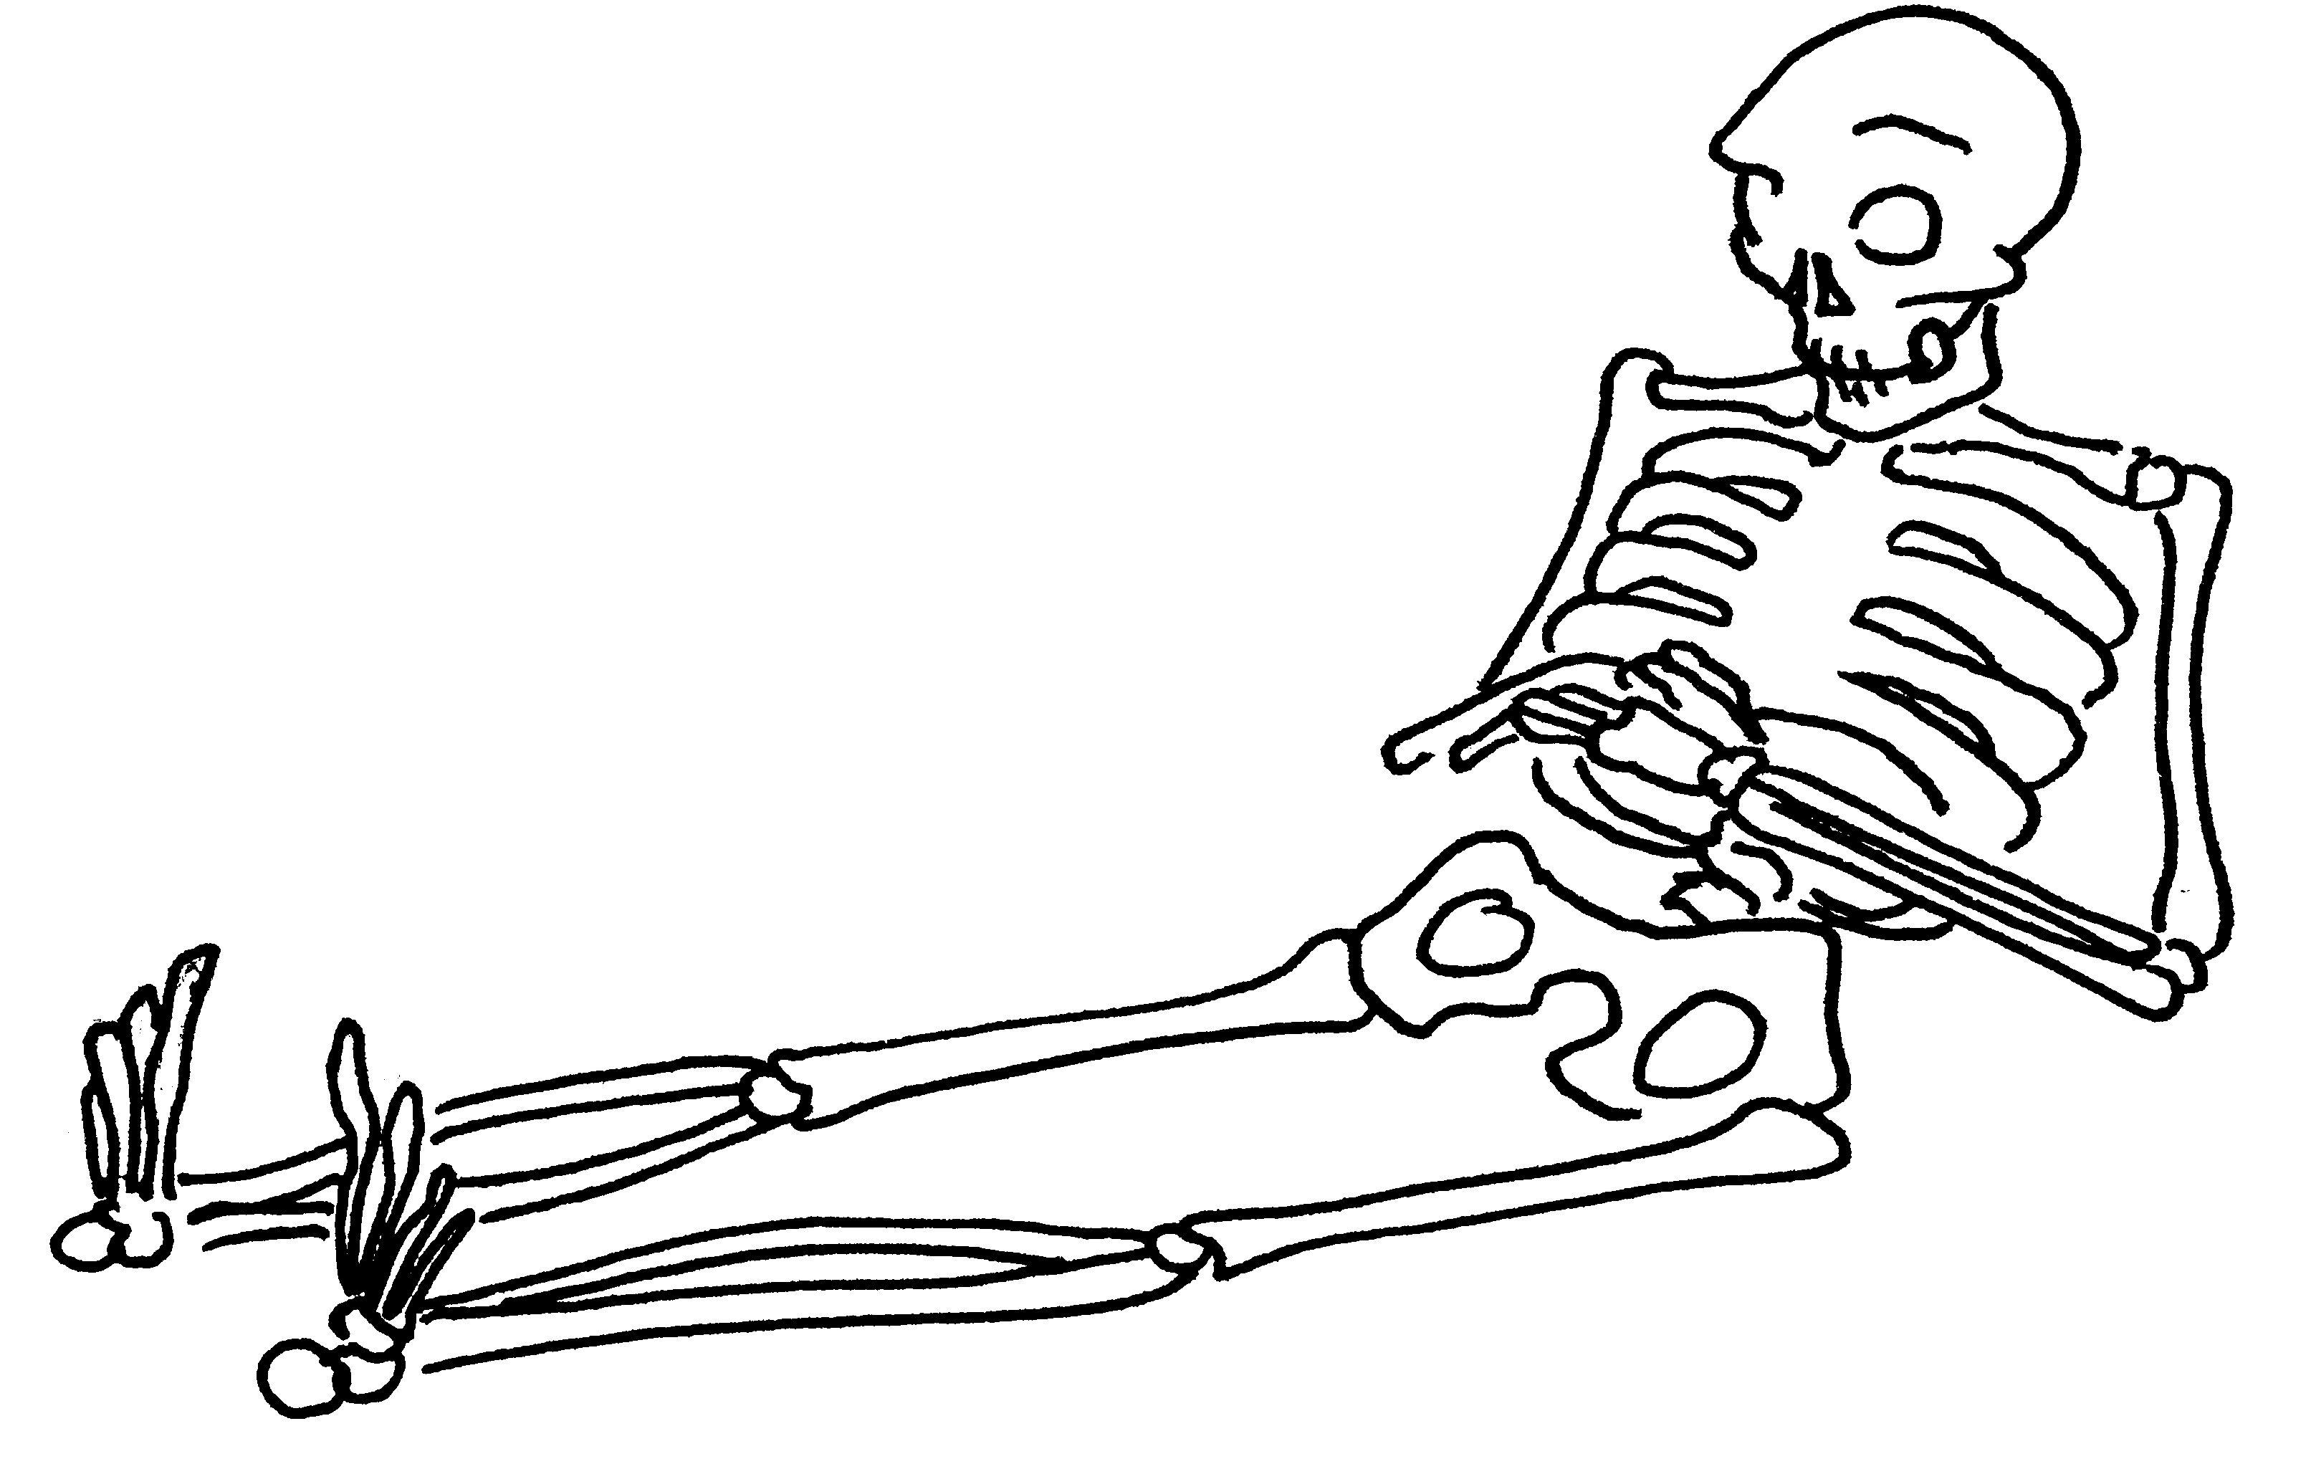

20

15

45

10

35

1

**136**

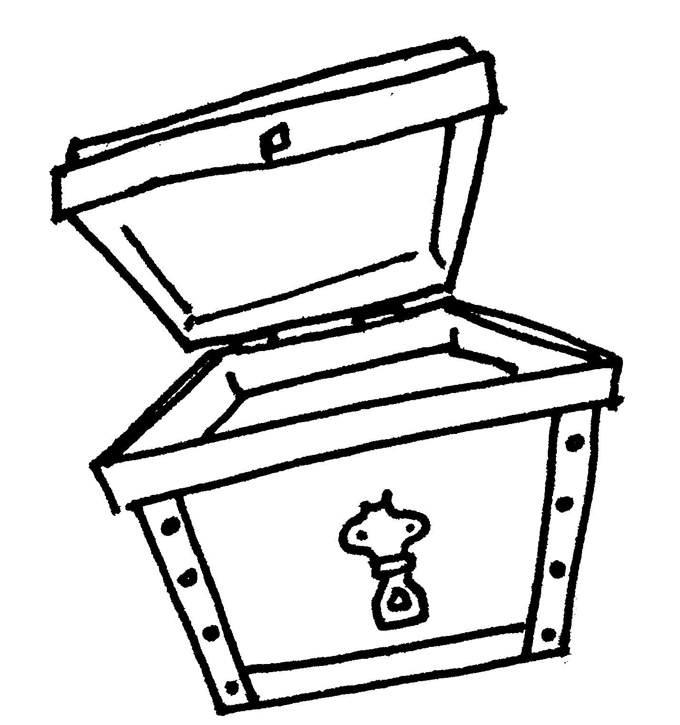



Para resolver ejercicios con operatoria combinada, debes considerar la prioridad de las operaciones. (“PAPOMUDAS”)

1° paréntesis desde el interior al exterior, de izquierda a derecha.

2° multiplicación o división de izquierda a derecha.

3° adición o sustracción de izquierda a derecha.

***TEXTO DE ESTUDIO, PÁGINA 18, RESUELTA EN CUADERNO DE MATEMÁTICA.***

Resuelve (considera el “*” como multiplicación)

1. 3* (8*40 + 5*60) + (5*40 + 6*50) *2
2. 2* (40 + 3*60) + (60*3 + 40) *2

**ACTIVIDADES: IDENTIFICAR OPERATORIA EN LA RESOLUCIÓN DE PROBLEMAS**

1. **Identifique las operaciones necesarias** (si se debe sumar, restar, multiplicar o dividir) para resolver los siguientes problemas:
2. Macarena recién ha empezado a trabajar y desea saber la cantidad de dinero que va destinada a las cotizaciones en su AFP para su jubilación. Ella tiene un sueldo de $600000, y la décima parte de esa cantidad es para esas cotizaciones

Para saber la décima parte de las cotizaciones debo:

1. Una empresa fabrica 100 pares de zapatos de distintos modelos diariamente. Se trabaja de lunes a viernes. Si vende cada par de zapatos en promedio a $15 000, ¿qué operación hay que hacer para saber la cantidad de dinero que recibe la empresa por concepto de venta en un año?

Para saber la cantidad de dinero que recibe la empresa por concepto de venta debo:

1. **Determine qué se obtiene al resolver el siguiente problema:**

**“**Un vendedor de una automotriz vende 10 autos de un tipo en $120 990 000 y realiza las siguientes operaciones:

Primero resuelve 120 990 000:10

A continuación multiplica este resultado por 2.

¿Qué obtiene el vendedor con estos cálculos?

**Escriba con sus palabras cómo se resuelve el siguiente problema:**

Hace 2 años Marta ganó $350 000 000 en el Kino. Si invirtió su dinero en un negocio que le da ganancias por $4 000 000 mensualmente ¿cuánto dinero tiene hoy en total?